Welke gebitten horen bij vleeseters en welke bij planteneters?
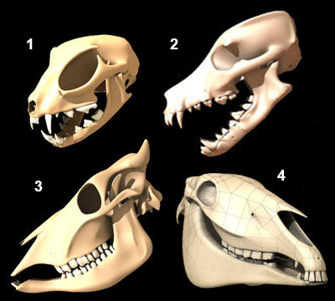
- 1 en 2: vleeseters
3 en 4: planteneters
- 1 en 3: vleeseters
2 en 4: planteneters
- 1 en 2: planteneters
3 en 4: vleeseters
- 1 en 3: planteneters
2 en 4: vleeseters

Antwoord
A

